Программа мероприятий 29.11.25
«Научный квиз выходного дня» в школах Подмосковья.
Выставки.
9.00-12.00
Биологическая выставка "Биология: где каждый ответ-новая загадка!" каб.109
(Галухина О.В.)
Выставка народных промыслов России каб.302
10.00-6б
10.40-6а
11.20-6в
(Федорова М.А.)
Выставка моделей из LEGO, созданных учениками начальных классов каб. 308
(Мухина К.П)

Научные мероприятия.
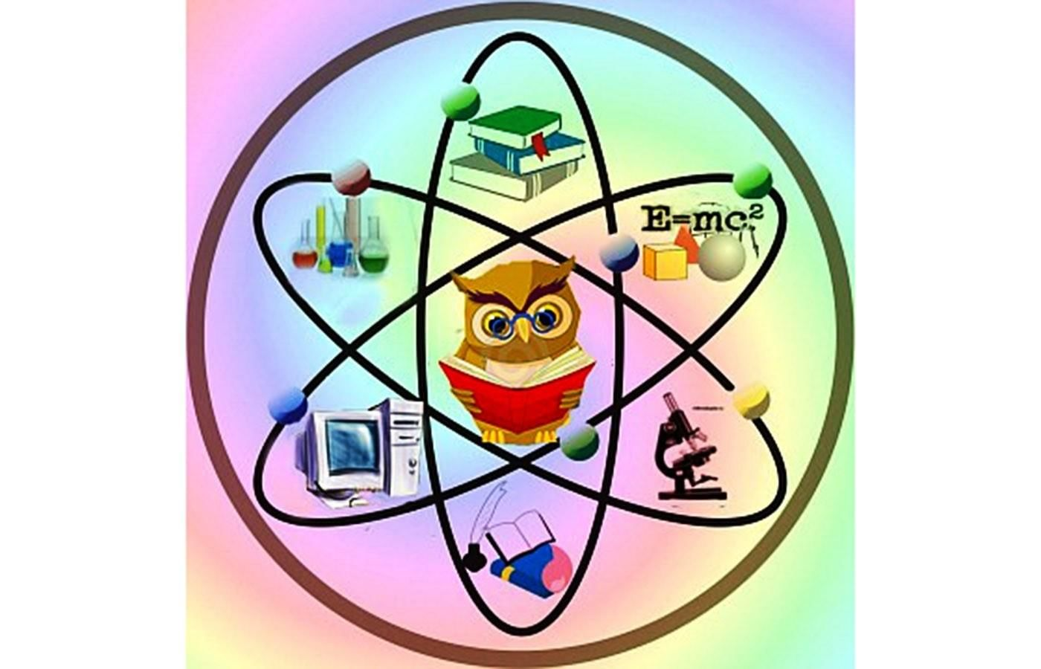

Класс | Время | Мероприятие | Ответственный
2б | 10.00 | Урок-игра «Кругосветное путешествие в мир природы» | Яковлева Е.В.
2а,4б | 10.00 | Научная викторина совместно с родителями | Кондратьева С.В.,Заидова З.Э
5в | 10.00 | Историческая игра «Древний мир» | Платонова А.Н.
7в | 10.00 | Интерактивное мероприятие «Космический лабиринт» | Каляева Е.Л.
7б | 10.40 | Интерактивное мероприятие «Космический лабиринт» | Каляева Е.Л.
7а | 11.20 | Интерактивное мероприятие «Космический лабиринт» | Каляева Е.Л.
8в | 10.00 | Мастер-класс по химии на тему "Индикаторы" | Никольская Т.С.
8б | 10.40 | Кроссворд на тему " География и история Великобритании" | Серкина Е.А.
8а | 11.00 | "Русский язык- это великий и могучий океан…"  ( В.Г.Белинский). А все выплывут ? ( урок-викторина) | Сомова Л.А.
9а,9б,9в | 9.00-10.00 | Смотр знаний по математике | Моисеева В.И.,  Кувизина О.Н.,  Горелова Е.С.
9б | 10.00 | "Права и свободы человека и гражданина" в рамках подготовки к Основному государственному экзамену | Касенкова Л.И.
11а,11б | (приглашаются к 9.00 те, кто участвуют в смотре знаний)  10.00(все обучающиеся) | «Частица НЕ или приставка НИ?» Разбираемся раз и навсегда! | Енукова Т.А.

Лекции каб.109

Класс | Время | Мероприятие | Ответственный
6а | 10.00 | Как защитить себя и свои работы от киберпреследования | Центр развития  RENDERIA
6б | 10.40 | Как защитить себя и свои работы от киберпреследования | Центр развития  RENDERIA
6в | 11.20 | Как защитить себя и свои работы от киберпреследования | Центр развития  RENDERIA

Круглый стол для родителей
10.00 каб 206
Система подготовки ребенка к ОГЭ и ЕГЭ. Точки риска
(Рубижанская Н.А.)

Спортивные Мероприятия.
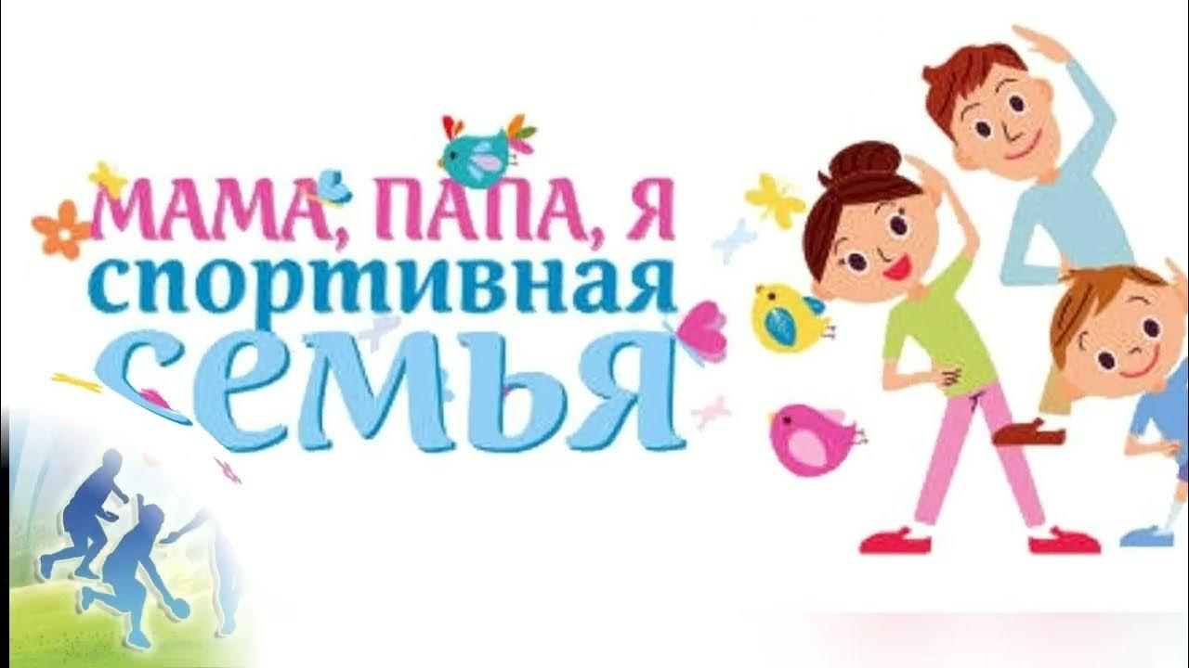

Спортивный зал 10.40 3а,3б
«Папа,мама,я-спортивная семья»
(Тютюнджи О.Ю, Джаборова С.Ш.,Горлов Д.В.,Павлова В.Н.)

Творчество.
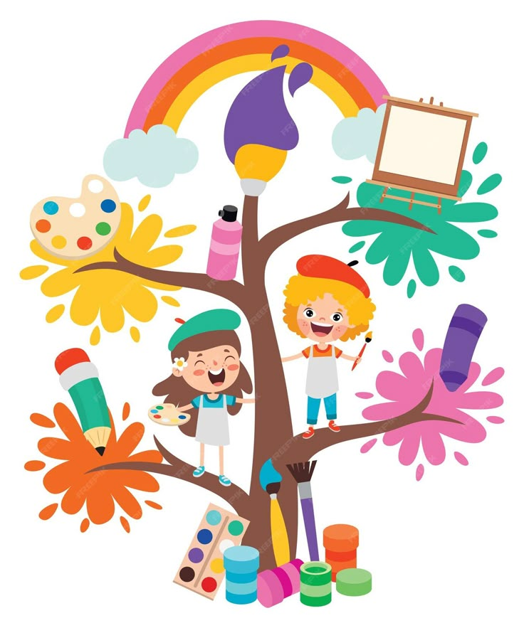
«Мама-главное слово в каждой судьбе»-5а,5б.
(Шахова Д.А.)
Мастер-класс «Открытка для мамы»-1 классы
(Ряжечкина Н.Е.,Гладышева О.Ю.)
Мастер-класс «Готовим с мамой» 4в,2в
(Смородинская М.И.,Гурлебаус Н.Н.)
Работа кружка «Палитра» в 10.30 2 классы 108 каб.
(Горячева Н.В.)

Концерт «Мой мир-моя школа» 12.30 
(Курникова Н.Н.,Золотухина Г.И.)

